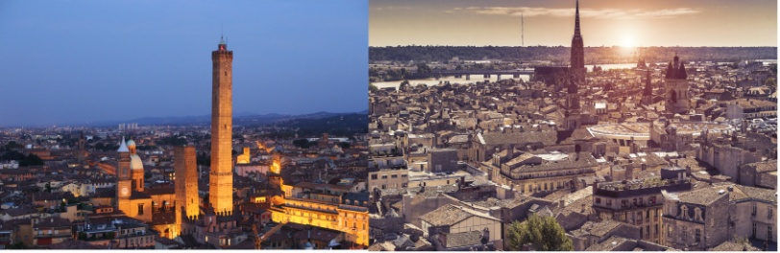
I MAN DET CHE A BULAGNA
Zirudela ed la padela
I man det che Bulagna souvra a zdot zite' … e le propi la vrite'
In tna gara dal magner le ariveda dop i franzis, boia d'un Giuda a nin pos pio' a sein second ed dri a BORDO' (Bordeaux).
Mo csa vut chi sepan fer in dal feret da magner sti galtein ed transalpein sti cunfrount a di turtlein.
O la spoia fata in ca' da la nona o da mama' a spol brisa cunfrunter, un bel piat ed taiadel bein cundidi col ragu'
con l'omelet in marmelata o al pate' che anc sle' poca lum fa gnir soul la pel d'oca.
Mo' vut matar bel fangein se in dal nov tat fe un panein meintr'al noni i van in cisa e tai mat deintar dou beli fat ca fa' l'Alcisa…
Csa' vut chi sepan sti fiammeng cusl'e' al gost cat da' un burlang
o csa' s prova a mount budel quand et magn al carseint in tal tigel.
E d'inveran che col frad la giurneda las fa grisa …

I franzis i nal san brisa povar illus cus'le' cusar i balus .
Vut chi sepan a bordo' si preperan di gato'
e te … ti ad fianc a un tinaz e tat magn al castagnaz …
o in t'la bres con d'la suzeza propri ed qualla che a tl'adrezza
Vut mai dir che i epan pruve' ed magner al gnoc fret deg chi vaghen a fer dal pep
Ste clasefica que' cl'e' baseda ed co' dal vein franzisein aviv pruve' ???
la Barbera dal Castlat o al pinot o al cabernet. degh chi vaghen a fer al sulat.
A l'ho screta' con al nervous mo a mand un salut a qui ed Bordeaux
A la fines que che l'am per propri bela toc e dai la zirudela.
Francesco Artosi

